лекция №9

МАК ТЕХНОЛОГИИ

Асфальтобетон Мультигрейд
(Multigrade Asphalt Cement)
Multigrade- всесезонные
Асфальтобетон (АБ) Мультигрейд представляет собой высокощебенистую асфальтобетонную смесь открытого типа, приготовленную на гелеобразном вяжущем Мультигрейд.
Разработчиками прогрессивной технологии приготовления холодной асфальтобетонной смеси «Мультигрейд» с использованием модифицированного битума является американская компания «VP Technologies».
Гелеобразное вяжущее Мультигрейд приготовляется из битума, разжиженного дизельным топливом и/или керосином, а также модифицированное специальной добавкой Мультигрейд, которая повышает температуру размягчения (КИШ) битума. В результате введения порошка Мультигрейд вяжущее приобретает структуру геля. Гелеобразный битум образует толстую пленку вяжущего на зернах щебня и не стекает с них ни в процессе производства, ни в процессе эксплуатации покрытия. Толщина слоя битума на зернах щебня в 20-30 раз больше, чем на обычном битуме.
Основной идеей разработки МАК-технологии наряду с модификацией свойств битума стало стремление увеличить толщину пленки битума, формирующейся на поверхности частиц камня при приготовлении смесей, что неизбежно должно было отразиться на увеличении срока службы покрытий.
Повышенная толщина пленки увеличивает стойкость слоев из МАК-смесей к образованию и отражению трещин. Как итог можно сказать, что применение модифицированного МАК-битума оказывает положительный эффект для всех слоев дорожного “пирога”, охватывает весь комплекс проблем. Примером универсальности МАК-технологии является вариант ее реализации через холодные смеси, приготавливаемые на основе улучшенных МАК-битумов.
Авторы разработки начали с поиска способов влияния на состав битумов с целью обеспечения стабильности его внутренней структуры в широком температурном диапазоне (зима-лето) и стойкости к старению. В конечном итоге, проведенные исследования привели разработчиков к идее перевода битумов в гелеобразное состояние перед приготовлением смесей, благодаря чему желаемые эффекты могут быть достигнуты.

НОРМАТИВНЫЕ ДОКУМЕНТЫ
Р РК 218-82-2010
Рекомендации по применению
горячих щебеночно-мастичных
асфальтобетонных смесей МАК- ЩМА,
приготовленных на основе МАК- битума
для строительства, реконструкции
и ремонта автомобильных дорог

Р РК 218 74-2008
Временные рекомендации
по ремонту асфальтобетонных покрытий
холодными битумоминеральными смесями,
приготовленными на основе мак-порошка

Р РК 218-74-2009
Рекомендации по ремонту
асфальтобетонных покрытий
холодными битумоминеральными смесями,
приготовленными на основе мак-порошка

Термины:
Смеси битумоминеральные холодные рационально подобранный состав минеральных материалов со специальным модифицированным МАК-порошком битумом, разжиженным дизельным топливом с добавкой адгезионной присадки, перемешанных в смесительных установках принудительного действия при температуре 120 ⁰С.
МАК-битум битум в гелеобразном состоянии, полученный путем введения специальной добавки в виде МАК-порошка.
МАК-порошок – представляет собой концентрат в виде мелкодисперсного продукта коричневого цвета с размерами частиц 0,6 мм, влажностью не более 1,5% и насыпной плотностью 0,62 г/см³.
Адгезионная присадка – присадки для дорожных битумов повышающие степень адгезии битума к минеральному материалу.
Адгезия (прилипание) возникновение связи между поверхностными слоями двух разнородных (твердых или жидких) тел (фаз), приведенных в соприкосновение и измеряемое при отрыве одного из них от другого.
Слеживаемость способность измельченных материалов под влиянием давления собственных пластов не переходить монолитную массу.

Разработка МАК-порошка является продолжением общей идеи, он был разработан позднее, как способ перевода битумов в гелеобразное состояние без применения специального и дорогостоящего оборудования. Лабораторные и полупромышленные испытания подтвердили правильность выбранного направления воздействия на свойства битумов. При специальных условиях испытаний, когда ранее изменения со стандартными смесями происходили уже через 18 месяцев, покрытия на основе МАК-технологии работали более 4 лет. С 1988 года началось масштабное внедрение идеи геле(желе)образных битумов. В 1990 году на дороге I-465 (шт. Индиана, США) модифицированный битум был впервые применен на автострадах типа “Interstate” (горячие смеси). Для таких дорог обычным считается срок службы верхних слоев 8-10 лет, в данном случае даже через 12 лет эксплуатации верхний слой сохранял свои характеристики, несмотря на интенсивность движения, возросшую к тому времени до 125 тыс. автомобилей в сутки. В 1992 году реконструкции с применением данной технологии подверглась автострада I-65 (Interstate, шт. Индиана), в 1993 году проект был признан в США лучшим в номинации “Дорога года”. До настоящего момента дорожное покрытие на I-65 работает, и даже получило титул “вечной дороги”. По необходимости, здесь осуществляется только обустройство слоев износа, с целью восстановления характеристик по шероховатости и противозаносных свойств. Полученные на сегодня результаты позволяют прогнозировать 50-летний срок службы слоев дорожных одежд, приготовленных с применением геле(желе)образных модифицированных битумов. Как итог, значительно могут быть сокращены расходы на содержание и ремонт магистралей.
В настоящее время МАК-технология интенсивно применяется в США и Канаде, Европе, Китае и Австралии. В этих странах с 1989 года было построено свыше 30 тыс. км дорог с применением улучшенных по данной технологии битумов. В Китае в последнее время все скоростные дороги государственного значения обустраиваются и содержатся только с применением битумов, модифицированных VP Technologies.
Каждый год с применением технологии вводится в эксплуатацию более 500 км новых скоростных дорог (горячие смеси). Построен собственный завод производства МАК-порошка для нужд Китая. Осуществляется масштабная программа повышения несущей способности сельских дорог с использованием холодных смесей на основе МАК-вяжущих.
Холодные смеси могут применяться как для строительства новых дорог, так и для повышения несущей способности и ремонта существующих дорог: из холодных МАК- смесей обустраивают основные слои, выравнивающие слои, затем проводят поверхностную обработку. При этом холодные смеси могут готовиться заранее и храниться в отвалах месяцами до момента их использования. Для укладки смесей применяются обычные асфальтоукладчики, а для поверхностной обработки на МАК- битуме обычные чипсилеры. Холодные высокощебенистые смеси для ямочного ремонта могут готовиться заблаговременно и использоваться в осенний и весенний периоды при температурах до -100 С, а особой подготовки ям перед заделкой не требуется. Примером возможности косвенного влияния на конечный результат является возможность перехода на битумы соседней климатической зоны (с большей пенетрацией). МАК-технология за счет желеобразного состояния битумов обеспечивает его упругость в области повышенных температур, в то время как за счет того, что применен битум соседней климатической зоны, с низкой температурой хрупкости, он остается пластичным при низких зимних температурах, улучшая поведение дорожных покрытий в зимнее время. Накопленный опыт позволяет сказать, что битумы мультигрейд, МАК- технология в ряде стран стали неотъемлемым звеном новых подходов к проектированию и строительству дорог, позволяют реализовать идеи, которые ранее осуществить было невозможно.

Что такое МАК-Технология?
- Асфальтобетоны «Мультигрейд» основаны на применении в качестве вяжущего битума
с изменённой пространственной структурой.
- Изменение структуры битума происходит в результате введения порошка МАК
(Multigrade Asphalt Cement). При этом по своим реологическим характеристикам битум
становится гелем с выраженными тиксотропными свойствами.

Реология – наука, которая изучает механическое поведение твердо- и жидкообразных тел (реос – течение; логос – учение).
Существуют две распространенные модели жидкости. Первая из них предполагает, что в жидкости при движении нет касательных напряжений. Это модель идеальной жидкости. Вторая модель учитывает появляющиеся при движении касательные напряжения. Это модель вязкой жидкости.
В простейшем случае прямолинейного слоистого (ламинарного) течения связь между касательным напряжением t и производной скорости u по нормали определяется законом вязкого трения Ньютона:
t = m * du/dy, (1)
где m - динамический коэффициент вязкости.
Этот коэффициент определяется свойствами жидкости и зависит от давления и температуры.
Существует много сред, которые хорошо описываются моделью (1) вязкой (ньютоновской) жидкости. В то же время имеются и другие жидкие среды, для описания которых модель вязкой жидкости не подходит. Эти жидкости называются неньютоновскими.

Битум с изменённой структурой:
- формирует плёнку вяжущего в 20-30 раз толще обычного битума;
- не стекает с зёрен щебня при высоких температурах;
- сохраняет пластичность при зимних температурах;
- остается упругим при высоких летних температурах;
- существенно замедляет процессы старения битума (что особенно актуально для сильно окисленных битумов).

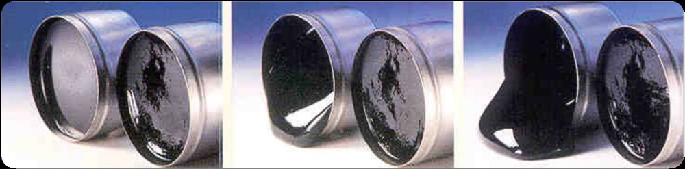
Рис. 9.1. Сравнение поведения обычного битума и битума Мультигрейд при комнатой температуре. Битум Мультигрейд не обладает текучестью.
Данное свойство гелеобразного битума позволяет создавать совершенно новые АБ смеси, создание которых ранее было невозможно, в частности, высоко-щебенистые смеси открытого типа.
Высокощебенистая смесь открытого типа – смесь каменного материала с высоким содержанием щебня и низким содержанием песка и пылеватых частиц.
Пористость смеси до 20%. Высокощебенистые смеси обладают высокой несущей способностью, т.к. крупные зерна щебня находятся в непосредственном контакте друг с другом и формируют так называемый каменный скелет.
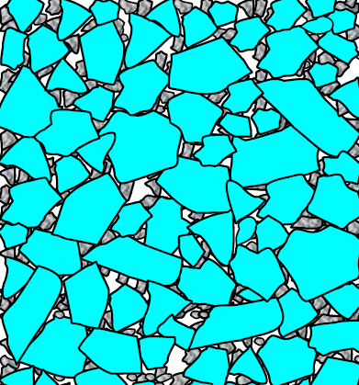

Рис. 9.2. Высокощебенистая смесь открытого типа

Молекула модификатора МАК

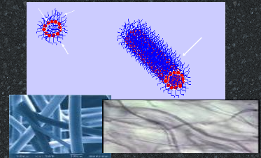
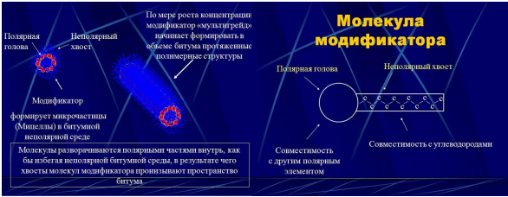

Молекула модификатора МАК состоит из полярной головы и неполярного хвоста. Голова молекул совместима с другими полярными элементами, а хвост совместим с битумом. При создании определённой концентрации молекул МАКа в битуме, начинается их взаимодействие.
Головы притягиваются друг к другу, а хвосты отталкиваются. В результате образуются так называемые МИЦЕЛЛЫ, или нити, которые собственно и придают битуму свойства желе.

Применение МАК-битума

Гелеобразный МАК-битум применяется в качестве вяжущего в асфальтобетонных смесях самого широкого спектра назначения:
- Горячие асфальтобетонные смеси;
- Щебёночно-мастичный асфальт;
- Высокоплотные горячие смеси;
- Пористый асфальтобетон;
- Холодные смеси для строительства дорог;
- Холодные смеси для ямочного ремонта;
- МАК-сил.

Не стоят в стороне от прогресса и казахстанские специалисты. Так, специалисты РГП «Казахавтодор» рекомендуют использовать так называемый МАК-асфальт, приготовленный с добавлением специального МАК-порошка — гелеобразующего концентрата. Ремонт с использованием именно этого асфальта впервые был применен в Казахстане еще в 2008 году и, по словам специалистов «Казахавтодора», зарекомендовал себя с лучшей стороны.
Чтобы продлить сезон дорожных работ, в последние годы в последние годы дорожники отдают предпочтение технологиям, применение которых возможно при незначительных отрицательных температурах и влажных основаниях. Одним из перспективных решений является применение холодных битумоминеральных смесей на гелеобразном битуме с модификатором типа МАК.

Битум Мультигрейд

Преимущества МАК-битума
- Путем введения МАК порошка в битум можно поднимать температуру КИШ до требуемой величины. Таким образом можно расширить температурный диапазон работы битума. При низких температурах битум ведёт себя как пластичный, а при высоких - как упругий.
- Снижается зависимость вязкости битума от температуры.
- Гелеобразный битум образует толстую плёнку битума на зёрнах щебня (в 20-30 раз толще, чем обычный битум), которая не стекает с зёрен щебня.
- Существенно замедляются процессы старения битума
- МАК-битум позволяет создавать высокощебенистые смеси и при этом добиваться требуемого содержания вяжущего.
- МАК-битум позволяет создавать каменный «скелет» - толстая плёнка вяжущего прочно связывает крупные частицы камня, которые опираются друг на друга.

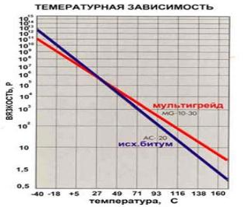 | 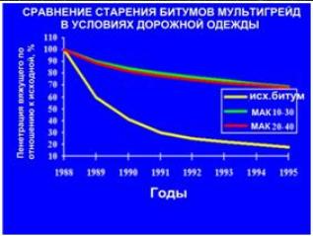

На диаграмме показаны результаты оценки скорости старения битума в составе дорожной одежды. Образцы битума брались из верхнего слоя покрытия, и определялась пенетрация битума. По величине изменения пенетрации судили о скорости старения битума.
(Пенетра́ция (рабочее смачивание) (лат. penetratio — проникать) — мера проникновения конусного тела в вязкую среду, употребляемая для характеристики консистенции(густоты) веществ. Пенетрационные методы измерения особенно полезны в случае веществ, которые меняют свои реологические свойства при перемешивании. Пенетрация измеряется с помощью прибора пенетро́метра).
Вывод: МАК-битум стареет значительно медленнее.

Приготовление битума Мультигрейд происходит в результате введения в него добавки (специальной добавки) - порошка Мультигрейд.
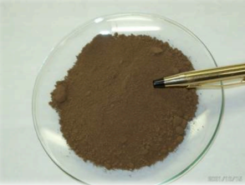
Рис. 9.3. Внешний вид порошка Мультигрейд
МАК-порошок имеет в своем составе полимер, дополнительно участвующий в формировании внутренней структуры битума, как бы пространственной сетки, которая удерживает битум с измененными и химически, и физически свойствами внутри себя.
МАК-порошок реализует одновременно и эффект подобный волокну целлюлозы, препятствующей стеканию битума, и эффект влияния полимеров, и как результат, реализуется сложная зависимость вязкости и консистенции получаемой массы от ее температуры и величины оказываемой нагрузки.
МАК-порошок фракции песка коричневого цвета с истинной плотностью 1,11 и насыпной плотностью ~0,6 г/см³, обладает заметной гигроскопичностью и слеживаемостью.
Битум, модифицированный МАК-порошком, имеет повышенную вязкость и температуру размягчения по КиШ, доходящей иногда до 90°С.
Вяжущее с такими свойствами позволяет получать щебеночно-мастичные смеси без применения целлюлозных добавок. МАК-битум разжиженный, например, дизельным топливом, делает холодные асфальтобетонные смеси более стабильными и удобоукладываемыми. Штабели при хранении таких смесей не требуется регулярно «перелопачивать» экскаватором или ковшовым погрузчиком, а применять их, например, для ямочного ремонта покрытий можно даже при отрицательных температурах.

Приготовление МАК-битума

Приготовление МАК-битума производится следующим образом:
- Битум разогревается до температуры 195+5°С;
- Затем производится постепенное введение порошка МАК при постоянном перемешивании в течение 30 минут.
- Введение разжижителя.

Порошок Мультигрейд вводится в битум в количестве от 2 до 2.5% от массы битума в зависимости от целей проекта.
Тип и количество разжижителя определяется целями из задач проекта. В качестве разжижителя используется дизельное топливо либо керосин в количестве 10-20% от массы битума.
Приготовление битума Мультигрейд производится в специальном смесителе.
Для приготовления МАК-битума необходимо иметь вертикальный лопастной смеситель, оборудованный мешалкой, развивающей 200-300 об/мин.

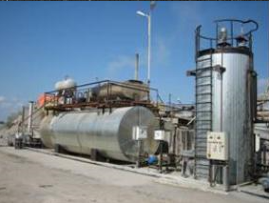

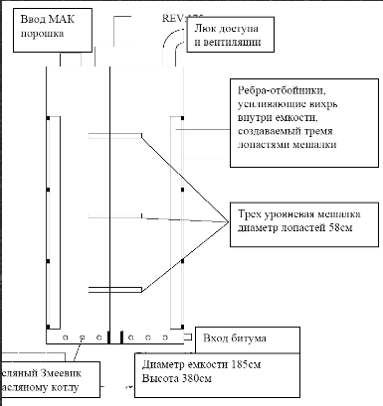

Приготовление холодной смеси Мультигрейд
Приготовление холодной смеси Мультигрейд производится на специальном смесителе:
– Мобильной Установке Холодного Асфальта, сокращенно МУХА. Смеситель МУХА является смесителем непрерывного действия.
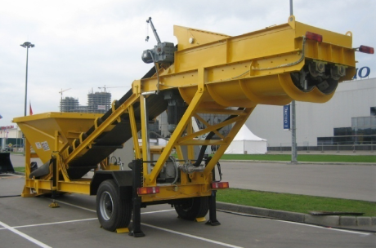

Технологический процесс заключается в загрузке каменного материала в бункер смесителя при помощи фронтального погрузчика, подачи вяжущего Мультигрейд из битумовоза, и перемещения готовой смеси из-под смесителя в отвал.

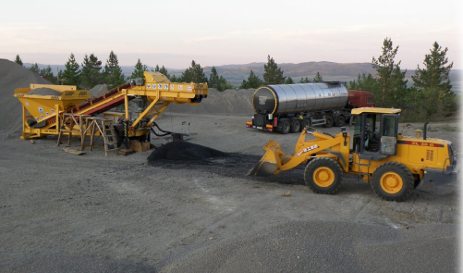

Приготовленная холодная смесь Мультигрейд может храниться в отвале под открытым небом в течение нескольких месяцев или даже лет. Смесь не боится атмосферных осадков, т.к. вяжущее не смывается с зерен щебня.
Применяемый каменный материал должен на 100% быть продуктом дробления. Качество материала (его прочность) являются очень важным критерием, так как предлагаемая смесь является смесью открытого типа, и нагрузка воспринимается формируемым каменным скелетом. Прочность щебня должна быть не ниже 800.
Очень важна форма частиц щебня, так как она влияет на поведение зерен щебня в формируемом скелете и на способность смеси уплотняться под воздействием нагрузке катка.
Содержание лещадных и игловидных частиц с соотношением сторон 5:1 не должно быть выше 10%.

Подготовка покрытия и основания

Если смесь Мультигрейд открытого типа предполагается укладывать на подготовленное основание из щебня, профиль поверхности такого основания должен быть выдержан в соответствии с проектом, а слой щебня должным образом уплотнен до начала укладки холодной смеси.
При формировании профиля, избыток щебня должен быть удален, или дополнительный щебень должен быть уложен для создания окончательного профиля. Слой уплотненного основания из щебня должен быть подгрунтован (разбавленной) эмульсией катионного типа, двойным проходом, каждый с расходом 1 литр на 1 кв.м. Возможно применение для подгрунтовки разжиженного битума (среднегустеющего), однократное нанесение с расходом до 1 л/м2.
Обычно такой жидкий битум готовят из 55% вязкого битума и 45% судового или дизельного топлива.
Если применяется эмульсионная подгрунтовка, полезным может быть предварительное увлажнение щебенистого основания водой, что позволяет увеличить глубину пропитки, так как очень часто верхний слой щебня основания бывает пересушен на солнце и эмульсия распадается
непосредственно на поверхности зерен, не проникая внутрь.
При использовании в качестве подгрунтовки разжиженного битума, наоборот стараются обеспечить перед нанесением наибольшую сухость щебенистого основания.
Для обоих видов подгрунтовки (эмульсия и разжиженный битум) основание после обработки выдерживают в течение 12-24 часов перед укладкой слоя холодной смеси открытого типа. Следует исключить движение транспорта по под грунтованному основанию (или максимально ограничить единичными проездами), чтобы исключить разрушение или загрязнение слоя подгрунтовки.
Если смесь открытого типа укладывается на уже существующее старое “связанное”
вяжущим покрытие, ДО НАЧАЛА укладки обязательно должен быть выполнен необходимый ямочный ремонт. Проводится однократная подгрунтовка покрытия эмульсией с расходом 0,2-0,4 литра на 1 кв.м. Наносимая на поверхность щебенистого основания подгрунтовка может рассматриваться, как создание в некоторой степени водонепроницаемой мембраны.

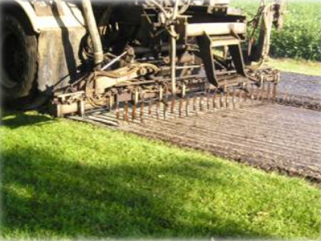
Рис. 9.7 – Подгрунтовка битумной эмульсией

Укладка холодной смеси Мультигрейд

Укладка холодной смеси практически не отличается от укладки обычных горячих смесей. Холодные смеси Мультигрейд открытого типа укладываются стандартным асфальтоукладчиком.

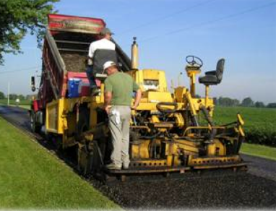
Рис. 9.8 – Укладка холодной смеси Мультигрейд

В процессе укладки следует избегать ситуации, когда после остановки укладчика брус “проседает” в слой из-за того, что он не зафиксирован, а гидравлика при остановке не удерживает брус. Важно убедиться в наличии такой “блокировки”, и не допускать “падения” бруса во время остановки и при начале движения.
Обычные “правильные” приемы укладки холодной смеси также важны здесь так же,
как и для укладки горячей смеси:
- Поддерживать постоянный объем материала перед распределяющим брусом, примерно на уровне половины шнеков и равномерно по ширине шнеков.
- Применять удлиняющие насадки всякий раз, когда ширина укладки увеличивается, так чтобы зазор между торцом шнека и торцом полосы не превышал 0,3м.
- Укладывать смесь при постоянной скорости движения, стараясь избегать лишних остановок, что обеспечивает равномерность укладки.
- Поддерживать нужный угол атаки (бруса) одновременно с обеспечением правильной работы систем управления уклоном и уровнем.

Уплотнение смеси и посыпка

При укладке холодных смесей Мультигрейд открытого типа очень важно не “переукатывать” смесь. Основной целью стадии уплотнения в данном случае является “осадить” зерна щебня до момента контакта ЗЕРНО-ЗЕРНО, не допуская РАЗРУШЕНИЯ зерен каменного материала.
Обычно для уплотнения применяется два катка со стальными вальцами (основной “осаживающий” и финишный). В начале оба катка работают в статическом режиме. Каток с резиновыми колесами может применяться только после нанесения “посыпки” (см. дальнейшие пояснения).
Если применяется каток на резиновом ходу, число проходов должно быть достаточным для устранения большинства продольных неровностей, вызываемых шинами самого катка. По штатной процедуре уплотнения каждый из катков со стальными барабанами, осуществляет по 2 прохода над каждым участком слоя. Ширина катков и вес обычны для уплотнения горячих смесей. Иногда бывает полезным добавить мыльный раствор или моющие жидкости в воду для смачивания вальцов на первом (осаживающем) катке. Такая мера исключает налипание зерен холодной смеси на вальцы.
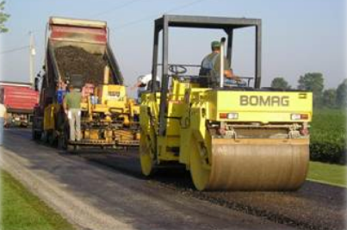

Нанесение “посыпки” необходимо для:
- повышения стойкости свежего слоя холодной смеси к проворачивающим усилиям от колес маневрирующего транспорта после открытия движения.
- снижения скорости проникновения влаги в слой за счет “запечатывания” поверхности свежего слоя.

Обычно “посыпка” наносится после проходов “осаживающего” катка и перед проходами “финишного” катка. Финишный каток в этом случае вдавливает зерна “посыпки” в поверхность слоя, “расклинцовывая” отдельные зерна самого слоя в его верхней части, обеспечивая более прочную связь частиц внутри слоя и минимальное последующее вырывание частиц из слоя при открытии движения, которое осуществляется обычно сразу после этапа уплотнения.

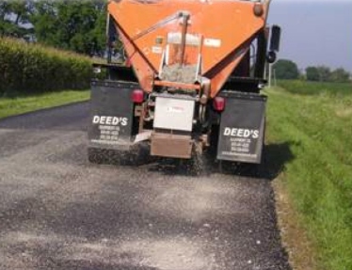
Рис. 9.9 – Нанесение посыпки

Открытие движения

В большинстве случаев движение по уложенному слою открывается сразу же после прохода “финишного” катка (после нанесения “посыпки”). Никогда не следует допускать транспорт на свежий слой ДО МОМЕНТА распределения “посыпки”. Для участков, на которых ожидается избыточное количество проворачивающих усилий от колес транспорта, таких как местные проезды для маневрирования и въезда во дворы, парковочные места, желательно закрыть движение хотя бы на 24 часа, чтобы дать дополнительную возможность слою стабилизироваться. Такая мера значительно сократит образование дефектов при повороте передних колес на месте и при маневрировании. На данных участках можно даже несколько увеличить расход “посыпки”, чтобы создать своеобразный “слой смазки” для поворачивающихся на месте колес.

https://patents.google.com/patent/RU2623748C1/ru
http://www.dorognik.com/index.php/stroitelstvo-i-remont-dorog-3/stroitelstvo-dorog-kholodnym-asfaltom

Однако выявились и существенные недостатки в технологии приготовления гелеобразующего вяжущего на основе порошка МАК (США):
- высокая температура битума при введении порошка МАК 190°С;
- высокая температура плавления порошка МАК;
- неудовлетворительная растворимость порошка МАК при понижении температуры битума ниже 180°С;
- высокая температура хранения гелеобразного вяжущего - 180°С при постоянном перемешивании;
- высокая стоимость 180-200 руб/кг.
В гелеобразующем вяжущем для приготовления холодных ремонтных смесей, включающем битум, дизельное топливо, в качестве гелеобразующей добавки используют талловое масло и каустическую соду в соотношении, мас.%:
талловое масло - 85-90
каустическая сода - 10-15
при следующем соотношении компонентов в вяжущем, мас.%:
битум - 82-85
дизельное топливо - 15-18
гелеобразующая добавка - 1-2.
Для улучшения адгезионных свойств вяжущее может содержать адгезионную присадку.
Гелеобразующая добавка - это композиция, включающая дистиллированное таловое масло (ДТМ) 85-90% и каустическую соду 10-15%.
Масло таловое дистиллированное, маслянистая жидкость, прозрачная при Т 80°С.
Каустическая сода - натрий едкий, чешуированный ТУ 6-01-1306-85.
Получают гелеобразующую добавку в реакторе с рубашкой, в которую подается высокотемпературный теплоноситель. При интенсивном перемешивании талового масла осуществляется омыление каустической содой при температуре 190-200°С в течении 60-80 минут. После охлаждения образуется пастообразная масса темно-коричневого цвета с температурой плавления 80°С.
Исследования, проведенные в ФГНУ НИИ СМ, показали, что гелеобразующая добавка не только не уступает по своим свойствам порошку МАГ, но имеет ряд преимуществ:
- температура битума при введении добавки имеет диапазон от 110°С до 180°С;
- температура плавления гелеобразующей добавки 70°С. При нагревании до температуры 90-100°С ее можно вводить в жидком состоянии;
- хорошая растворимость в битуме;
- невысокая цена.
При совместном применении адгезионной присадки БАП-ДС-3 (ТУ 2482-005-33992933-2003) и гелеобразующей добавки улучшаются адгезионные свойства вяжущего.
Гелеобразующее вяжущее готовят в обычном асфальтосмесителе следующим образом: в битум, нагретый до температуры 110-180°С, вводят предварительно разогретую до температуры 90-95°С гелеобразную добавку при постоянном перемешивании в течение 20-30 минут до получения однородной массы.
http://www.findpatent.ru/patent/235/2354622.html
© FindPatent.ru - патентный поиск, 2012-2017

